МУНИЦИПАЛЬНОЕ БЮДЖЕТНОЕ УЧРЕЖДЕНИЕ
ДОПОЛНИТЕЛЬНОГО ОБРАЗОВАНИЯ
«СТАНЦИЯ ТУРИЗМА И ЭКСКУРСИЙ»

Инновационные технологии, формы и методы работы педагогического коллектива МБУ ДО
«Станция туризма и экскурсий»
г. Рубцовска

Ижицкая М.В., методист
МБУ ДО «Станция туризма и экскурсий»

г. Рубцовск
2020г
Дополнительное образование является важнейшей составляющей образовательного пространства, сложившегося в современном российском обществе. Оно социально востребовано, требует постоянного внимания и поддержки со стороны общества и государства как образование, органично сочетающее в себе воспитание, обучение и развитие личности ребенка. В Концепции модернизации российского образования подчеркнута важнейшая роль учреждений дополнительного образования детей как одного из определяющих факторов развития склонностей, способностей и интересов личностного, социального и профессионального самоопределения детей и молодежи.
Дополнительное образование детей, помимо обучения, воспитания и творческого развития личности, позволяет решать ряд других социально значимых проблем, таких как: обеспечение занятости детей, их самореализация и социальная адаптация, формирование здорового образа жизни, профилактика безнадзорности, правонарушений и других асоциальных проявлений среди детей и подростков. На основе дополнительного образования детей решаются проблемы обеспечения качественного образования по выбору, социально-экономические проблемы детей и семьи, оздоровления российского общества в целом.
Дополнительное образование, в значительной мере осуществляется специалистами, профессионалами, мастерами своего дела, что обеспечивает его разносторонность, привлекательность, уникальность и, в конечном счете, – результативность как практико-ориентированного образования.
Главная задача нашего учреждения - создание новой образовательной среды, необходимой для самореализации и развития личности учащихся, ориентированной на творческую деятельность и активную жизненную позицию.
В ходе анализа существующих внешних факторов, потребностей в образовании, спроса и оценки степени удовлетворения образованием был сформирован социальный заказ для учреждения, сопоставление которого с состоянием существующего образовательного процесса позволило определить направления развития учреждения:
- воспитание как педагогический компонент социализации ребенка;
- поддержка талантливых детей;
- развитие кадрового ресурса учреждения;
- развитие инфраструктуры учреждения;
- учреждение здоровья;
- расширение самостоятельности учреждения;
- внедрение инновационных педагогических технологий.
В учреждении работает коллектив единомышленников, способный определить педагогическую задачу, наметить пути ее решения, внедрить в практику, получить планируемый результат.
Внедрение инновационных педагогических технологий в значительной степени стимулирует развитие учреждения, личностный и профессиональный рост педагогов.
Сегодня не вызывает сомнений огромное значение в инновационной деятельности здоровьесберегающие технологии.
Здоровьесберегающие педагогические технологии должны обеспечить развитие природных способностей ребенка: его ума, нравственных и эстетических чувств, потребности в продуктивной деятельности, овладении первоначальным опытом общения с людьми, природой, искусством.
Под здоровьесберегающей образовательной технологией понимается система, создающая максимально возможные условия для сохранения, укрепления и развития духовного, эмоционального, интеллектуального, личностного и физического здоровья всех субъектов образования (учащихся, педагогов и др.) Одной из важных составляющих работы по формированию здорового образа жизни является соответствующая воспитательная деятельность с обучающимися, организация социально–значимого досуга, создание необходимых условий для занятий физической культурой и спортом. Важную роль в этом играет организация спортивного туризма.
Одним из главных компонентов в реализации здоровьесберегающих технологий на наш взгляд является проведение спортивно-оздоровительной работы, которая включает в себя:
- организацию и участие в спортивных мероприятиях и соревнованиях, месячниках здоровья, спортивных праздниках;
- тренировки на свежем воздухе;
- категорийные походы, походы выходного дня, учебно-тренировочные сборы;
- привлечение обучающихся, родителей, социальных партнѐров к туризму, физической культуре и спорту;
- активное развитие семейного туризма на базе проведения совместных мероприятий учащихся и родителей.

Каждое мероприятие – туристский поход, соревнования, физические упражнения, учебно-тренировочное занятие, экскурсия и прочие – должно предполагать общее оздоровительное, закаливающее воздействие на организм обучающихся, нормализацию всех его функций.

Рассмотрим составляющие спортивно-оздоровительной работы в нашем учреждении.
Организация и участие в спортивных мероприятиях и соревнованиях, месячниках здоровья, спортивных праздниках.
В течении календарного года педагогическим коллективом Станции туризма и экскурсий приводятся более 17 соревнований по различным направлениям:
- скалолазание (муниципальные, региональные);
- спортивный туризм (муниципальные, региональные);
- спортивное ориентирование; (муниципальные, региональные, окружные);
Удачной формой спортивно-оздоровительной работы на Станции туризма и экскурсий, является проведение соревнований формата «Фестиваль», где за короткий промежуток времени участники могут попробовать свои силы в различных видах туризма и спорта, а также в творческих направлениях:
Фестиваль активного туризма «Чилим» (в мероприятие входит: экскурсионная программа экологические акции: «Чистые скалы», «Чистые берега», соревнования по скалолазанию, соревнования по спортивному ориентированию бегом, фестиваль бардовской песни, соревнования по спортивному туризму «дистанция пешеходная», соревнования по спортивному туризму «дистанция водная», велопробег «Колыванское кольцо», радиальный выход – «Траверс отрогов Колыванского хребта», фестиваль фото и видеоотчётов по совершённым походам и др.)

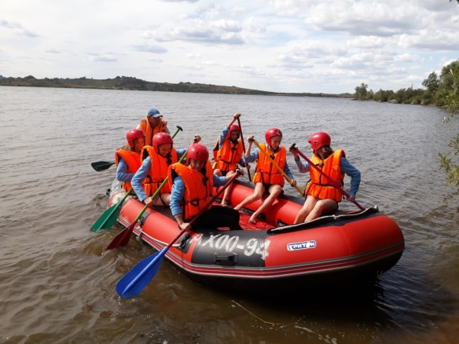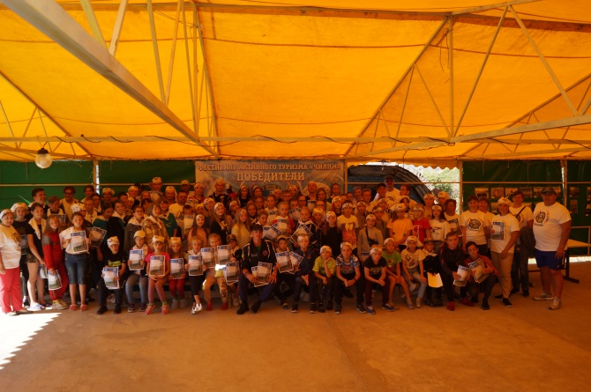

«Горный фестиваль» (в мероприятие входит: соревнования по скалолазанию дисциплина - боулдеринг; соревнования по спортивному туризму - дисциплина: «дистанция – горная»; соревнования по горному велоспорту)

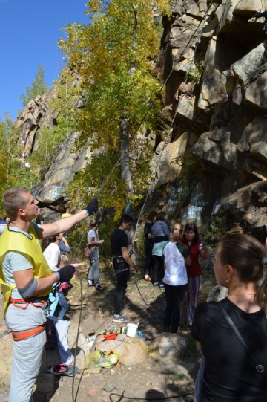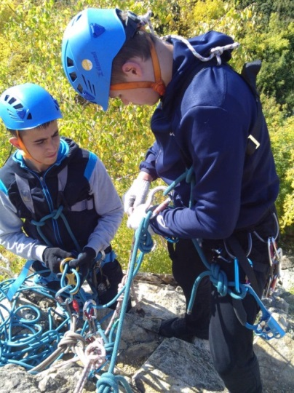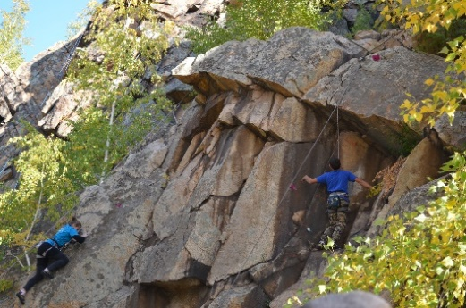

«Турнир допризывника» (в мероприятие входит: стрельба из пневматической винтовки, дистанция лыжная, соревнования по скалолазанию, разборка сборка автомата, соревнования по спортивному туризму)
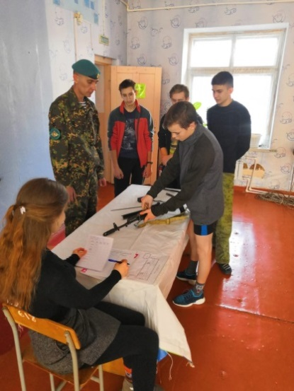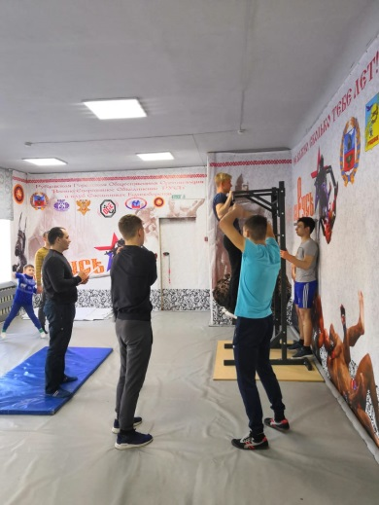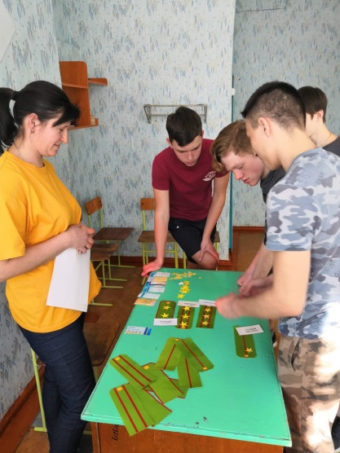

Участие обучающихся и педагогов в краевых, региональных
соревнованиях по спортивному туризму, скалолазанию.
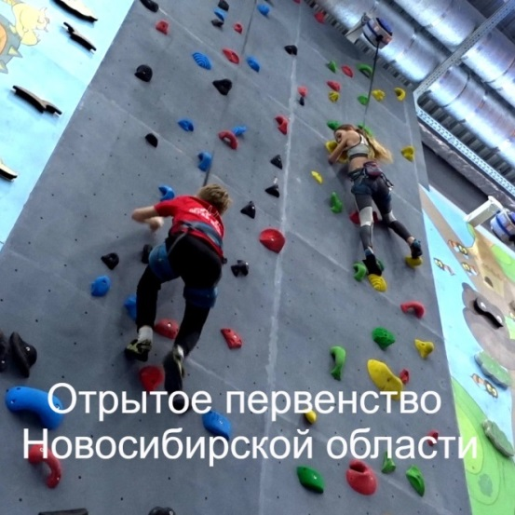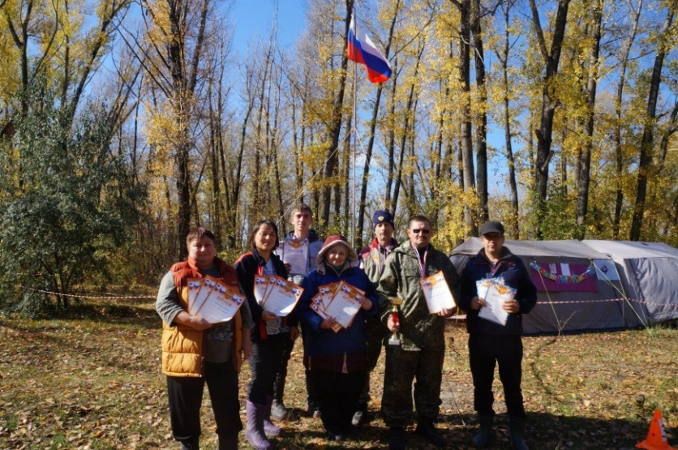

Участие в спортивных соревнованиях и праздниках, проводимых Городским Профсоюзом образования.
Тренировки на свежем воздухе.
В течение учебного года педагогами проводятся тренировки на свежем
воздухе, где отрабатываются технические элементы по своему направлению.

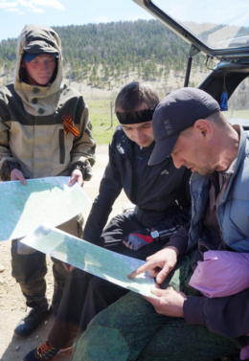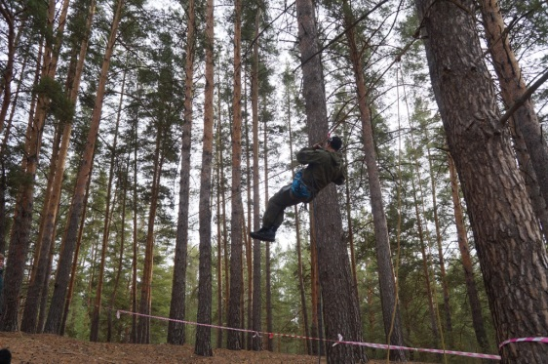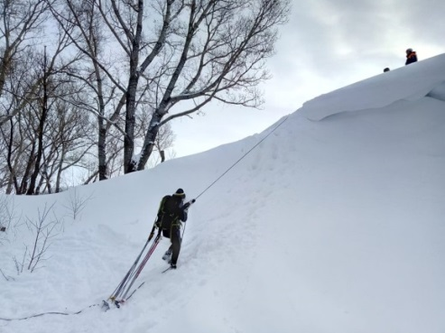

Категорийные походы, походы выходного дня,
учебно-тренировочные сборы.

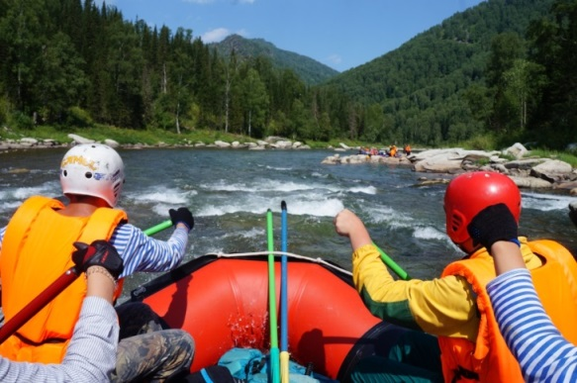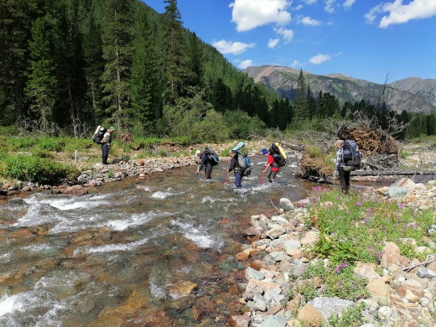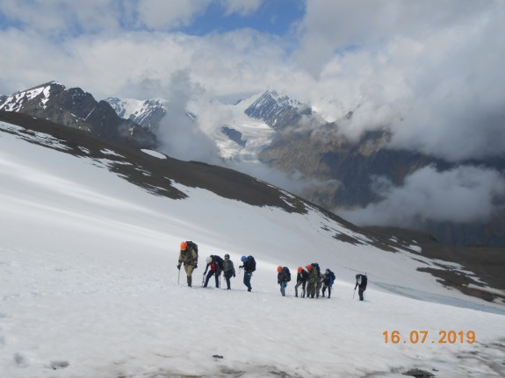

Привлечение обучающихся, родителей, социальных партнѐров к туризму, физической культуре и спорту.
Проведение туристских слетов, приемку выполнения нормативов для
зачета ГТО, спортивных акций, таких как «10000 шагов» и др. для трудящихся коллективов, воинских частей, образовательных учреждений города.
Помощь в организации проведения спортивных соревнований Городскому Профсоюзу образования.

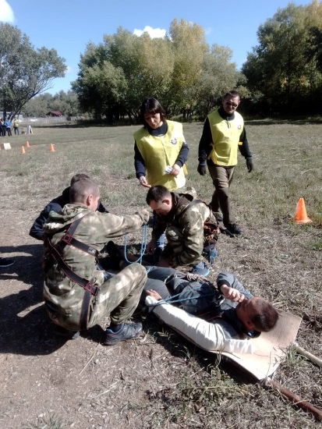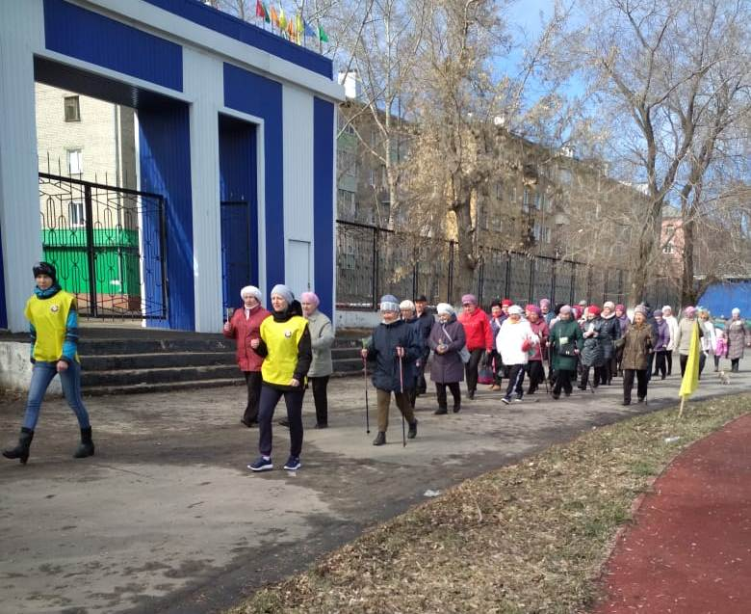

Активное развитие семейного туризма на базе проведения совместных мероприятий учащихся и родителей.
Сложилось уже традицией ежегодное мероприятие «Мама, папа, я – туристская семья»

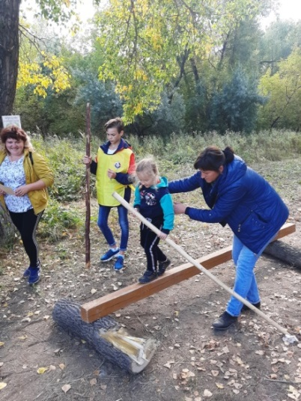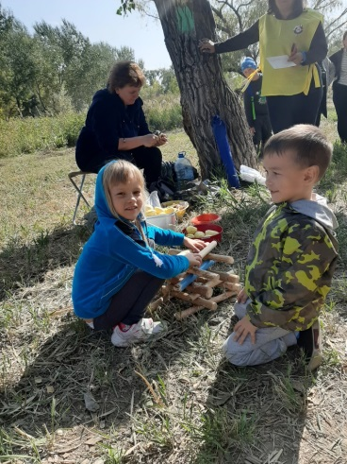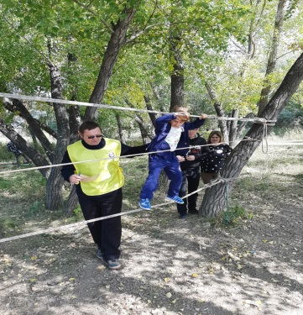
Проведение спортивного праздника «Туризм для всех»

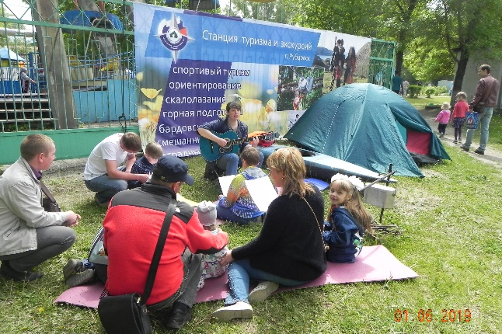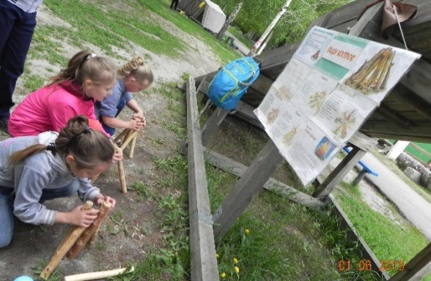

Педагогическая эффективность спортивно-оздоровительной деятельности будет выше, если каждый занимающийся будет включаться в эту деятельность посредством выполнения посильных его возрастным особенностям и индивидуальным творческим способностям, мотивам и интересам.
Исходя из вышесказанного, создаётся модель формирования здоровьесберегающей среды в нашем учреждении с учетом индивидуального подхода к обучающимся.
Задачи, решаемые обучающимися в процессе реализации модели здоровьесберегающей среды, – это осознание ценности здоровья и стремление к его совершенствованию, формирование потребности в соблюдении здорового образа жизни, гигиенических норм и правил, саморазвития, самовоспитания.
Задачи, решаемые педагогами, – это сохранение и развитие здоровья, и социальной активности обучающихся. Опираясь на принципы реализации здоровьесберегающего учебно-воспитательного процесса и формирование здорового образа жизни учреждение сегодня становится важнейшим звеном формирования успешной социализации подрастающего поколения, в котором ведущее место занимает спортивный туризм.

